证书编号：91500115MA60R51H4K001Q
单位名称: 重庆鑫神环保科技有限责任公司
注册地址: 重庆市长寿区云台镇B3-2/01
法定代表人: 张华
生产经营场所地址: 重庆市长寿区云台镇B3-2/01
行业类别: 金属废料和碎屑加工处理 |  | 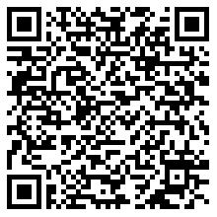
统一社会信用代码：91500115MA60R51H4K
有效期限：自2024年01月29日至2029年01月28日止
发证机关： | （盖章）重庆市长寿区生态环境局
发证日期： | 2024年01月29日
中华人民共和国生态环境部监制 重庆市长寿区生态环境局印制

